一、【kettle】window安装与配置
1、下载kettle包，并解压
http://community.pentaho.com/projects/data-integration/
2、安装jdk，并配置java环境
a).打开我的电脑--属性--高级--环境变量
b).新建系统变量JAVA_HOME和CLASSPATH
变量名：JAVA_HOME
变量值：C:\Program Files\Java\jdk1.7.0[具体路径以自己本机安装目录为准]
变量名：CLASSPATH
变量值：.;%JAVA_HOME%\lib\dt.jar;%JAVA_HOME%\lib\tools.jar;
c). 选择“系统变量”中变量名为“Path”的环境变量，双击该变量，把JDK安装路径中bin目录的绝对路径，添加到Path变量的值中，并使用半角的分号和已有的路径进行分隔。
变量名：Path
变量值：%JAVA_HOME%\bin;%JAVA_HOME%\jre\bin;
3、配置kettle环境
在系统的环境变量中添加KETTLE_HOME变量，目录指向kettle的安装目录：D:\kettle\data-integration
4、启动spoon
Windows直接双击批处理文件 Spoon.bat具体路径为：
kettle\data-integration\Spoon.bat

Linux 则是执行spoon.sh,具体路径为：
~/kettle/data-integration/spoon.sh

二、 使用Kettle同步数据
同步数据常见的应用场景包括以下4个种类型：
➢ 只增加、无更新、无删除
➢ 只更新、无增加、无删除
➢ 增加+更新、无删除
➢ 增加+更新+删除

只增加、无更新、无删除
对于这种只增加数据的情况，可细分为以下2种类型：
1) 基表存在更新字段。

通过获取目标表上最大的更新时间或最大ID，在“表输入”步骤中加入条件限制只读取新增的数据。

2) 基表不存在更新字段。
通过“插入/更新”步骤进行插入。
插入/更新步骤选项：
只更新、无增加、无删除
通过“更新”步骤进行更新。
更新选项：
增加+更新、无删除
通过“插入/更新”步骤进行插入。
区别是“插入/更新步骤”中的选项，去掉“不执行任何更新”的勾选：
增加+更新+删除
这种数据同步情况，可细分为以下2种情况：
1) 源库有表保存删除、更新和新增的信息。

通过条件判断，分别进行“插入/更新”和“删除”即可，如下图所示。

2) 源库没有保存增删改信息
Kettle提供了一种对比增量更新的机制处理这种情况，可通过“合并记录”步骤实现，该步骤的输入是新旧两个数据源，通过关键字进行数据值比对，对比结果分为以下4种类型：
“Identical”: 关键字在新旧数据源中都存在，域值相同
“changed”: 关键字在新旧数据源中都存在，但域值不同
“new”: 旧数据源中没有找到关键字
“deleted”: 新数据源中没有找到关键字
两个数据源的数据都进入下一步骤，上述4种结果类型作为输出表的标志字段进行保存。
以下为示例：
➢ 源数据库测试脚本

create table k1 (f1 varchar2(200),f2 varchar2(200))
truncate table k1;
insertinto k1(f1,f2) values('1','11');
insert into k1(f1,f2) values('2','22');
insert into k1(f1,f2) values('5','5');
commit;
➢ 目标数据库测试脚本

create table k1 (f1 varchar2(200),f2 varchar2(200))
truncate table k1;
insert into k1(f1,f2) values('1','1');
insert into k1(f1,f2) values('2','2');
insert into k1(f1,f2) values('3','3');
insert into k1(f1,f2) values('4','4');
commit;
合并过程如下：
其中“合并记录”步骤的选项：
执行后，查询K1_TEST结果如下：
可以看到，该结果表的BZ字段保存了更新、删除、新增的记录信息，通过条件分支即可分别对这些记录进行相应的处理。
“条件”选项：

小结
Kettle提供了可视化的设计工具，基本上可通过拖拉配置的方式实现以上4种类型的数据同步，操作上相对较为简单。
数据同步的性能与源数据库、目标数据库以及执行Kettle转换操作的主机相关，在笔者的测试环境上（源数据库和目标数据库部署在双核CPU/4G内存的PC机上、执行Kettle转换操作的主机配置为双核CPUx2/4G内存，JVM内存堆栈为256M）、最后一种类型的数据同步，15w的数据，在3分钟内可以完成。

三、案例
1，把172.17.100.189 中的ca_fwdj.tpf_txqdjb 数据同步到 172.16.1.199中的bank.tpf_txqdjb中。 6w级数据

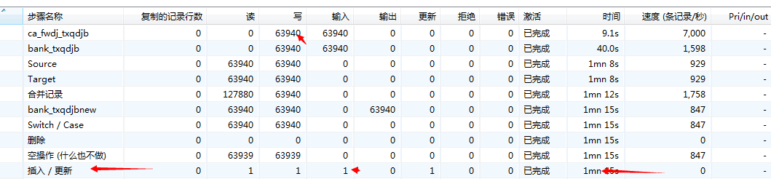
2，把172.17.100.189 中的ca_fwdj.tpf_jcdjb 数据同步到 172.16.1.199中的bank.tpf_jcdjb中。 14w级数据
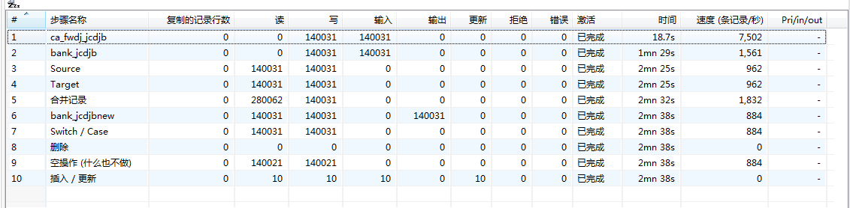
3,连接异构数据库,读取MySql数据保存到Oracle数据库中；如果数据转换过程中有异常，可以记录异常信息（可以记录到文件或者数据中，通过二次开发，可以实时以短信的形式提醒）
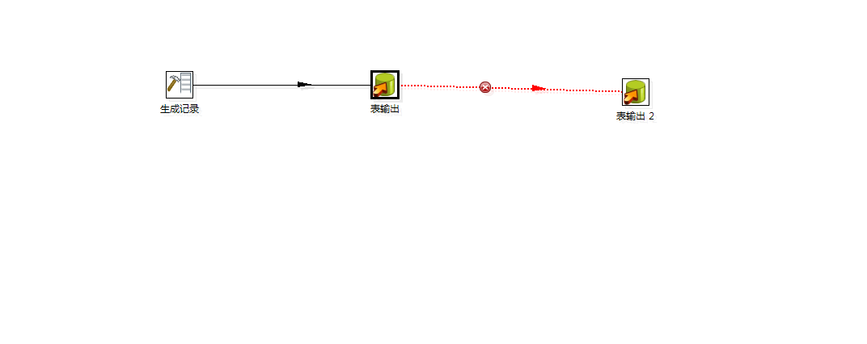
4,异常日志：
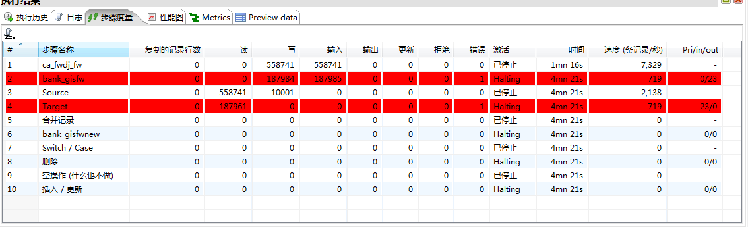
备注：
表输入支持SQL读取数据，支持多表查询。
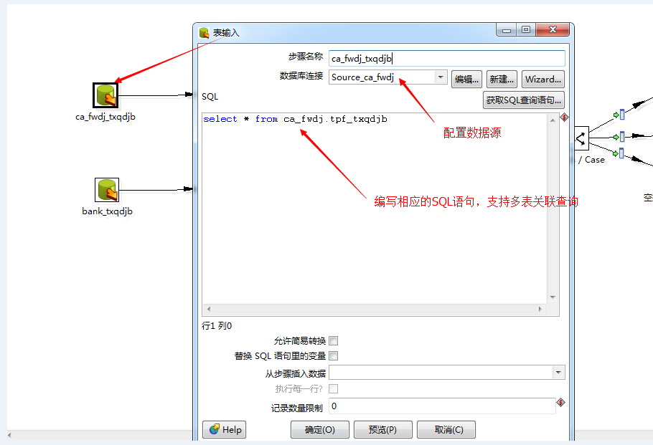

四、【kettle】JDBC连接oracle报找不到驱动
初次接触kettle，环境都配置好以后，启动kettle的spoon，新建作业，配置jdbc的oracle数据源连接，报找不到驱动。
解决办法：
1、下载OJDBC14.jar包
2、将该包拷贝到kettle的 kettle\pdi-ce-5.0.1.A-stable\data-integration\libswt或者kettle\pdi-ce-5.0.1.A-stable\data-integration\lib 路径下都可以。
3、重启kettle，重新配置数据源连接。问题解

五、【kettle】JDBC连接mysql报找不到驱动
初次接触kettle，环境都配置好以后，启动kettle的spoon，新建作业，配置jdbc的oracle数据源连接，报找不到驱动。
解决办法：
1、下载mysql-connector-java-5.1.6-bin.jar包
2、将该包拷贝到kettle的 kettle\pdi-ce-5.0.1.A-stable\data-integration\libswt或者kettle\pdi-ce-5.0.1.A-stable\data-integration\lib 路径下都可以。
3、重启kettle，重新配置数据源连接。问题解

